**Página alojada en el servidor Nginx**

1. 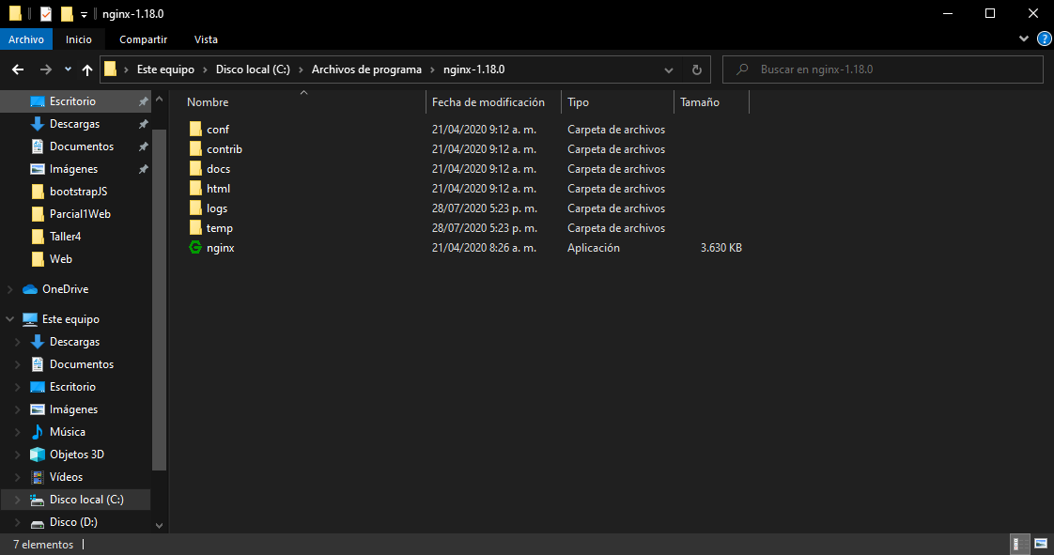Descargamos Nginx y lo ejecutamos desde esta ubicación como un programa de servicio web por defecto. Por ahora, lo cerramos en el Administrador de tareas.
2. Utilizamos la herramienta Internet Information Services (IIS) de Windows 10, que es un servidor web de Microsoft que sirve páginas o archivos HTML solicitados. Lo habilitamos en el Panel de Control:

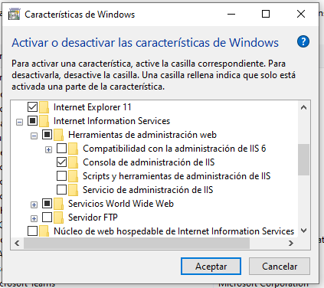

1. 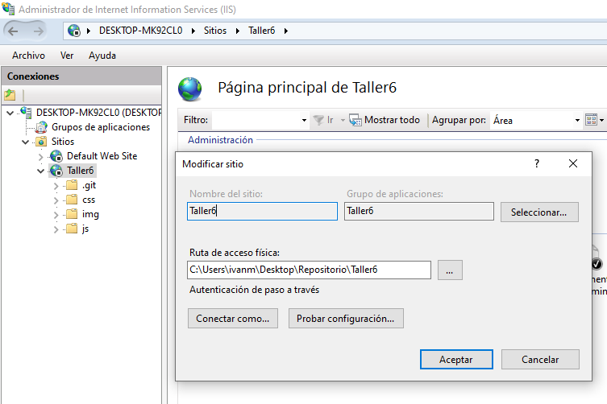Agregamos un nuevo sitio web llamado “Taller6” y le pasamos la ruta de acceso donde se encuentra la página creada (“index.html”):
2. 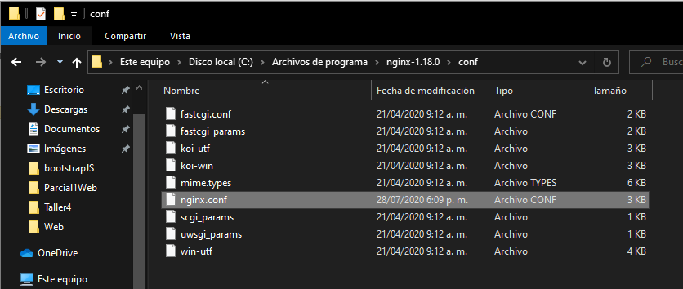Luego, editamos este archivo en Sublime Text 3 para cambiar la ruta física directamente en donde se encuentra la página “index.html”

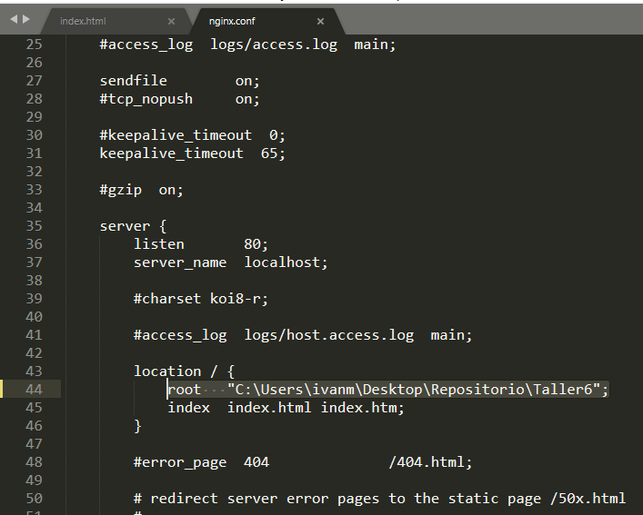

1. 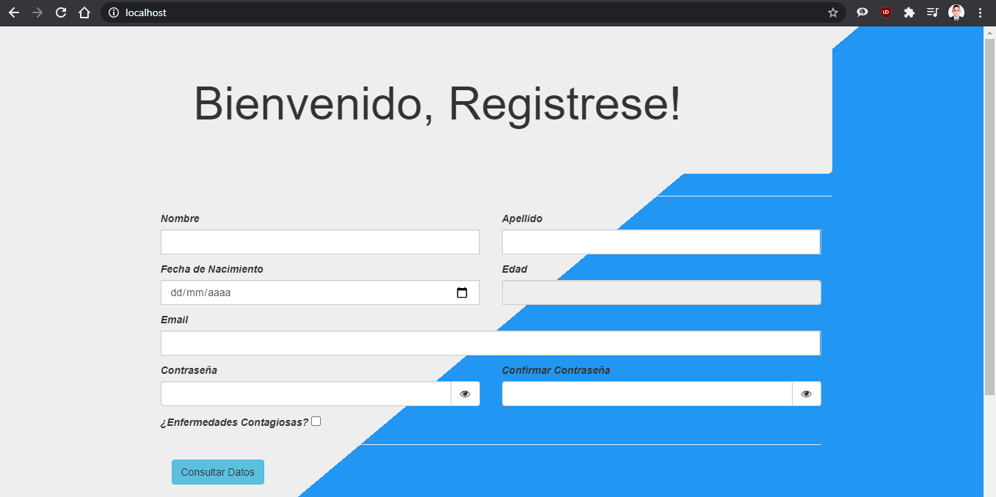Por último, ejecutamos el programa Nginx.exe y escribimos en el navegador “localhost” para visualizar la página: